说明书摘要
本实用新型提供了一种复合骨骼式小腿义肢，涉及医学设备领域，为解决使用小腿义肢的过程中出现安装不牢以及转动效果差的问题。复合骨骼式小腿义肢包括：接受套、胫骨假体、膝关节假体、固定装置、动力杆以及阻力杆，其中：接受套通过膝关节假体与胫骨假体铰接；固定装置用于将接受套固定在使用人员的身体上，固定装置上设有腰孔；动力杆的一端与固定装置转动连接，另一端与膝关节假体转动连接；阻力杆的一端设有转动轴，另一端与膝关节假体转动连接，转动轴插设在腰孔内，以使阻力杆与固定装置转动连接；腰孔呈弧形，且弧形中心与动力杆在固定装置上的旋转中心重合。复合骨骼式小腿义肢用于辅助截肢患者行走，以达到方便固定及行走平顺的效果。

摘要附图
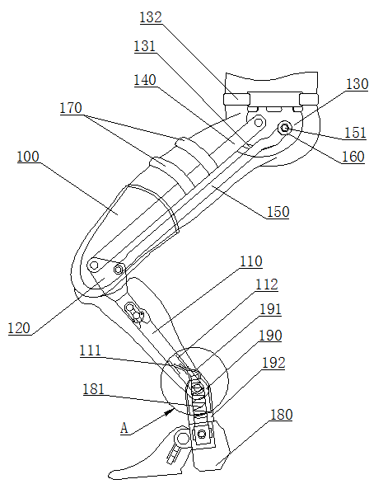

权利要求书
1．一种复合骨骼式小腿义肢，其特征在于，包括：接受套、胫骨假体、膝关节假体、固定装置、动力杆以及阻力杆，其中：
所述接受套通过所述膝关节假体与所述胫骨假体铰接；
所述固定装置用于将接受套固定在使用人员的身体上，所述固定装置上设有腰孔；
所述动力杆的一端与固定装置转动连接，另一端与所述膝关节假体转动连接；
所述阻力杆的一端设有转动轴，另一端与所述膝关节假体转动连接，所述转动轴插设在所述腰孔内，以使所述阻力杆与所述固定装置转动连接；
所述腰孔呈弧形，且弧形中心与所述动力杆在所述固定装置上的旋转中心重合。
2．根据权利要求1所述的复合骨骼式小腿义肢，其特征在于，还包括锁紧装置，所述锁紧装置设置在所述转动轴与所述固定装置之间，用于固定所述转动轴在所述腰孔上的位置。
3．根据权利要求1所述的复合骨骼式小腿义肢，其特征在于，所述固定装置上设有连接带，所述连接带用于将固定装置捆扎在使用人员的腰部，所述连接带与所述固定装置铰接。
4．根据权利要求1所述的复合骨骼式小腿义肢，其特征在于，还包括辅助连接带，所述辅助连接带与所述动力杆连接，用于将动力杆固定在使用人员的残肢上。
5．根据权利要求1所述的复合骨骼式小腿义肢，其特征在于，所述接受套内设有填充层、海绵层以及防滑层，所述填充层位于所述接受套内底部，所述填充层包括多层填充料，各层填充料均与所述接受套可拆卸连接，所述海绵层设置在所述填充层上方，所述防滑层设置在所述接受套的内壁上。
6．根据权利要求1所述的复合骨骼式小腿义肢，其特征在于，所述接受套的侧壁设有开口以及连接绳，所述连接绳与所述开口连接，用于调节所述开口大小。
7．根据权利要求1所述的复合骨骼式小腿义肢，其特征在于，还包括足骨假体以及踝关节假体，所述踝关节假体分别与所述足骨假体及所述胫骨假体连接，所述足骨假体与所述胫骨假体通过所述踝关节假体铰接，所述踝关节假体与所述胫骨假体之间设有缓冲弹簧，所述缓冲弹簧的伸缩方向与所述胫骨假体的长度方向相同。
8．根据权利要求7所述的复合骨骼式小腿义肢，其特征在于，所述胫骨假体上设有前限位挡片与后限位挡片，所述踝关节假体设有回弹金属片，所述回弹金属片的一端与所述踝关节假体连接，另一端插设在所述前限位挡片与所述后限位挡片之间。
9．根据权利要求7所述的复合骨骼式小腿义肢，其特征在于，所述踝关节假体外设有防尘套。
10．根据权利要求1所述的复合骨骼式小腿义肢，其特征在于，所述膝关节假体与所述胫骨假体可拆卸连接。

说明书

复合骨骼式小腿义肢

技术领域
本实用新型涉及医学设备技术领域，尤其是涉及一种复合骨骼式小腿义肢。

背景技术
在物质文化高度发展的今天，私家车、公交车等交通工具越来越多，随之而来的交通事故等突发的意外也日渐增多，事故人员肢体受伤坏死的情况屡见不鲜。目前在医学领域，没有更好的医疗手段能够解决患者小腿坏死的问题，大多采取小腿截肢的方式避免肢体感染，为了方便生活，小腿截肢患者通常会选择安装义肢。
目前，现有技术中的小腿义肢主要是利用插入式接受腔与患者的残肢连接，由于连接时的接触面有限，故安装效果较差，不仅容易出现松动，影响耐用性能，而且出现松动后小腿义肢的转动容易受到影响，转动不稳效果差。
综上所述，现有技术中很难有效解决在使用小腿义肢的过程中出现的安装不牢以及转动效果差的问题。

实用新型内容
本实用新型的目的在于提供一种复合骨骼式小腿义肢，以解决在使用小腿义肢的过程中出现的安装不牢以及转动效果差的技术问题。
为达到上述目的，本实用新型的技术方案是这样实现的：
本实用新型提供的复合骨骼式小腿义肢，包括：接受套、胫骨假体、膝关节假体、固定装置、动力杆以及阻力杆，其中：所述接受套通过所述膝关节假体与所述胫骨假体铰接；所述固定装置用于将接受套固定在使用人员的身体上，所述固定装置上设有腰孔；所述动力杆的一端与固定装置转动连接，另一端与所述膝关节假体转动连接；所述阻力杆的一端设有转动轴，另一端与所述膝关节假体转动连接，所述转动轴插设在所述腰孔内，以使所述阻力杆与所述固定装置转动连接；所述腰孔呈弧形，且弧形中心与所述动力杆在所述固定装置上的旋转中心重合。
优选地，还包括锁紧装置，所述锁紧装置设置在所述转动轴与所述固定装置之间，用于固定所述转动轴在所述腰孔上的位置。
优选地，所述固定装置上设有连接带，所述连接带用于将固定装置捆扎在使用人员腰部，所述连接带与所述固定装置铰接。
优选地，还包括辅助连接带，所述辅助连接带与所述动力杆连接，用于将动力杆固定在使用人员的残肢上。
优选地，所述接受套内设有填充层、海绵层以及防滑层，所述填充层位于所述接受套内底部，所述填充层包括多层填充料，各层填充料均与所述接受套可拆卸连接，所述海绵层设置在所述填充层上方，所述防滑层设置在所述接受套的内壁上。
优选地，所述接受套的侧壁设有开口以及连接绳，所述连接绳与所述开口连接，用于调节所述开口大小。
优选地，还包括足骨假体以及踝关节假体，所述踝关节假体分别与所述足骨假体及所述胫骨假体连接，所述足骨假体与所述胫骨假体通过所述踝关节假体铰接，所述踝关节假体与所述胫骨假体之间设有缓冲弹簧，所述缓冲弹簧的伸缩方向与所述胫骨假体的长度方向相同。
优选地，所述胫骨假体上设有前限位挡片与后限位挡片，所述踝关节假体设有回弹金属片，所述回弹金属片的一端与所述踝关节假体连接，另一端插设在所述前限位挡片与所述后限位挡片之间。
优选地，所述踝关节假体外设有防尘套。
优选地，所述膝关节假体与所述胫骨假体可拆卸连接。
相对于现有技术，本实用新型提供的一种复合骨骼式小腿义肢具有以下优势：
本实用新型提供的复合骨骼式小腿义肢，在使用时，需要使用人员将残肢插入接受套中，使接受套贴附在残肢上，再将固定装置与使用人员的身体连接，固定在使用人员身体上。由于固定装置与膝关节假体之间设有动力杆与阻力杆，且动力杆与阻力杆能够分别与固定装置及膝关节假体转动连接，故当使用人员需要进行抬腿、伸腿等变形动作时，动力杆与阻力杆均参与该动作，通过旋转改变膝关节假体和固定装置之间的相对位置，在膝关节假体与固定装置之间起到联动的作用，提高了本实用新型提供的复合骨骼式小腿义肢在变形动作时的连续性能，使得变形动作更加平顺流畅。此外，由于固定装置上设有腰孔，阻力杆的转动轴还可在固定装置的腰孔中沿腰孔的弧形方向滑动，如此能够避免使用人员在进行变形动作的过程中，阻力杆受其固定长度制约而发生形变，影响复合骨骼式小腿义肢进行变形动作。使用人员能够利用本实用新型提供的复合骨骼式小腿义肢进行幅度较大的变形动作，如深蹲，蹬腿等。相对于现有技术，本实用新型提供的一种复合骨骼式小腿义肢通过设置固定装置，加强了复合骨骼式小腿义肢与使用人员肢体的连接强度，使得连接更加牢固。而且还通过在复合骨骼式小腿义肢上设置动力杆、阻力杆实现膝关节假体与固定装置之间的联动关系，便于使用人员利用复合骨骼式小腿义肢能够平缓流畅地进行形变动作。此外，固定装置上腰孔的设计，增加了阻力杆的活动范围，使得使用人员能够利用复合骨骼式小腿义肢进行幅度更大的变形动作。

附图说明
为了更清楚地说明本实用新型具体实施方式或现有技术中的技术方案，下面将对具体实施方式或现有技术描述中所需要使用的附图作简单地介绍，显而易见地，下面描述中的附图是本实用新型的一些实施方式，对于本领域普通技术人员来讲，在不付出创造性劳动的前提下，还可以根据这些附图获得其他的附图。
图1为本实用新型实施例提供的复合骨骼式小腿义肢的结构示意图；
图2为图1所示的复合骨骼式小腿义肢的右视图；
图3为图2所示的复合骨骼式小腿义肢的在A处的放大图；
图4为本实用新型实施例提供的复合骨骼式小腿义肢的固定装置的结构示意图。
图标：100-接受套；110-胫骨假体；120-膝关节假体；130-固定装置；140-动力杆；150-阻力杆；160-锁紧装置；170-辅助连接带；180-足骨假体；190-踝关节假体；111-前限位挡片；112-后限位挡片；131-腰孔；132-连接带；151-转动轴；181-缓冲弹簧；191-回弹金属片；192-防尘套。

具体实施方式
下面将结合附图对本实用新型的技术方案进行清楚、完整地描述，显然，所描述的实施例是本实用新型一部分实施例，而不是全部的实施例。基于本实用新型中的实施例，本领域普通技术人员在没有做出创造性劳动前提下所获得的所有其他实施例，都属于本实用新型保护的范围。
在本实用新型的描述中，需要说明的是，如出现术语“中心”、“上”、“下”、“左”、“右”、“竖直”、“水平”、“内”、“外”等，其所指示的方位或位置关系为基于附图所示的方位或位置关系，仅是为了便于描述本实用新型和简化描述，而不是指示或暗示所指的装置或元件必须具有特定的方位、以特定的方位构造和操作，因此不能理解为对本实用新型的限制。此外，如出现术语“第一”、“第二”、“第三”，其仅用于描述目的，而不能理解为指示或暗示相对重要性。
在本实用新型的描述中，需要说明的是，除非另有明确的规定和限定，如出现术语“安装”、“相连”、“连接”，应做广义理解，例如，可以是固定连接，也可以是可拆卸连接，或一体地连接；可以是机械连接，也可以是电连接；可以是直接相连，也可以通过中间媒介间接相连，可以是两个元件内部的连通。对于本领域的普通技术人员而言，可以具体情况理解上述术语在本实用新型中的具体含义。

实施例
图1为本实用新型实施例提供的复合骨骼式小腿义肢的结构示意图；图2为图1所示的复合骨骼式小腿义肢的右视图；图3为图2所示的复合骨骼式小腿义肢的在A处的放大图；图4为本实用新型实施例提供的复合骨骼式小腿义肢的固定装置130的结构示意图。如图1-4所示，本实施例提供的复合骨骼式小腿义肢，包括接受套100、胫骨假体110、膝关节假体120、固定装置130、动力杆140以及阻力杆150。
其中，接受套100用于连接与固定使用人员的残肢，接受套100可为调节式接受套100，其内设可调节接受腔，使用人员可根据残肢的长短粗细调节接受腔的大小，以增加接受套100与残肢的贴合度，进而增大接受套100与残肢的连接强度。
在本实用新型实施例中，接受套100通过膝关节假体120与胫骨假体110铰接，胫骨假体110可相对接受套100进行转动，以便于使用人员进行变形动作。其中，胫骨假体110外可设有外壳，使得复合骨骼式小腿义肢更加美观，而且能够对胫骨假体110形成保护。膝关节假体120可为转动轴151套等铰接件，能够实现胫骨假体110与接受套100的铰接，胫骨假体110与膝关节假体120均可由碳纤维材料制成，使得胫骨假体110与膝关节假体120具有质量轻、轻度高的特点，降低了本实用新型实施例提供的复合骨骼式小腿义肢的整体重量，增加了复合骨骼式小腿义肢的强度，不仅方便使用人员使用，行走更轻便，而且能够对使用人员的肢体形成稳定的支撑。
在本实施例中，固定装置130用于将接受套100固定在使用人员的身体上，固定装置130可连接在使用人员的臀部或腰部位置，连接方式可为捆扎等可拆卸连接方式。动力杆140与阻力杆150均为杆件，动力杆140的主要功能是带动阻力杆150引起胫骨假体110及膝关节假体120的联动。动力杆140的一端与固定装置130转动连接，另一端与膝关节假体120转动连接；阻力杆150的一端设有转动轴151，另一端与膝关节假体120转动连接，转动轴151插设在腰孔131内，以使阻力杆150与固定装置130转动连接。由于固定装置130固定在使用人员肢体上，故在动力杆140与阻力杆150分别与膝关节假体120及固定装置130连接后，增加了膝关节假体120与和膝关节假体120连接的接受套100的固定效果。在本实施例中，腰孔131呈弧形，且弧形中心与动力杆140在固定装置130上的旋转中心重合，则使得阻力杆150的转动轴151能够围绕动力杆140在固定装置130上的旋转中心运动。
在本实施例中，可将动力杆140的长度与阻力杆150的长度保持一致，腰孔131上可设有固定件，使用人员可调节阻力杆150在腰孔131中的位置并利用固定件固定，将动力杆140与阻力杆150平行设置，此时，固定装置130、膝关节假体120、动力杆140及阻力杆150构成平行四边形。使用人员在进行抬腿等变形动作时，动力杆140发生运动，阻力杆150会与动力杆140发生相对位置变化。即当动力杆140运动时，由于阻力杆150在膝关节假体120上的转动中心不同于动力杆140在膝关节假体120上的转动中心，阻力杆150在固定装置130上的转动中心不同于动力杆140在膝关节假体120上的转动中心，使得阻力杆150产生与动力杆140平行的相对位移，当动力杆140向上运动时，阻力杆150相对于动力杆140向后平移，实现膝关节假体120与固定装置130之间的相对运动，而且使得膝关节假体120在运动过程中更加平顺。
在使用本实用新型实施例提供的复合骨骼式小腿义肢时，使用人员需要将残肢插入接受套100中，使接受套100贴附在残肢上，再将固定装置130与使用人员的身体连接，固定在使用人员身体上。由于固定装置130与膝关节假体120之间设有动力杆140与阻力杆150，且动力杆140与阻力杆150能够分别与固定装置130及膝关节假体120转动连接，故当使用人员需要进行抬腿、伸腿等变形动作时，动力杆140与阻力杆150均参与该动作，通过旋转改变膝关节假体120和固定装置130之间的相对位置，在膝关节假体120与固定装置130之间起到联动的作用，提高了本实用新型实施例提供的复合骨骼式小腿义肢在变形动作时的连续性能，使得变形动作更加平顺流畅。此外，由于固定装置130上设有腰孔131，阻力杆150的转动轴151还可在固定装置130的腰孔131中沿腰孔131的弧形方向滑动，如此能够避免使用人员在进行变形动作的过程中，阻力杆150受其固定长度制约而发生形变，影响复合骨骼式小腿义肢进行变形动作。使用人员能够利用本实用新型实施例提供的复合骨骼式小腿义肢进行幅度较大的变形动作，如深蹲，蹬腿等。相对于现有技术，本实用新型实施例提供的一种复合骨骼式小腿义肢通过设置固定装置130，加强了复合骨骼式小腿义肢与使用人员肢体的连接强度，使得连接更加牢固。而且还通过在复合骨骼式小腿义肢上设置动力杆140、阻力杆150实现膝关节假体120与固定装置130之间的联动关系，便于使用人员利用复合骨骼式小腿义肢能够平缓流畅地进行形变动作。此外，固定装置130上腰孔131的设计，增加了阻力杆150的活动范围，使得使用人员能够利用复合骨骼式小腿义肢进行幅度更大的变形动作。
优选地，本实用新型实施例提供的复合骨骼式小腿义肢还包括锁紧装置160，锁紧装置160设置在转动轴151与固定装置130之间，用于固定转动轴151在腰孔131上的位置。在本实施例中，锁紧装置160可包括轴套、固定夹片以及固紧螺栓，轴套可位于腰孔131内，固定夹片固定连接在轴套的一端，轴套上设有外螺纹，固紧螺栓设有与轴套上的外螺纹相匹配的内螺纹，固紧螺栓与轴套通过螺纹连接，固定夹片与固紧螺栓分别位于固定装置130的两侧。在使用时，移动转动轴151在腰孔131中的位置，再旋拧固紧螺栓，减小固紧螺栓与固定夹片之间的距离，在旋拧固紧螺栓的过程中，固定夹片与固紧螺栓压紧位于二者之间的固定装置130，增大摩擦力，使得轴套能够固定在腰孔131中的某一位置，实现锁紧功能。如此设置，使得使用人员可根据变形动作需要快速调节并固定转动轴151在腰孔131上的位置，且不影响转动轴151的转动。在其他实施方式中，锁紧装置160可为关节锁，关节锁的一端与固定装置130转动连接，连接位置位于腰孔131的一侧，固定装置130上可开设第一销孔，第一销孔位于腰孔131的另一侧，关节锁的另一端开设第二销孔。在使用时，将转动轴151移动至腰孔131的边缘部分，在固定装置130上旋转关节锁，并将第一销孔与第二销孔对齐后插入固定销，使得转动轴151固定于腰孔131的边缘部分，实现锁紧功能。
进一步地，固定装置130上设有连接带132，连接带132用于将固定装置130捆扎在使用人员腰部，连接带132与固定装置130铰接。连接带132可为线绳、丝带、皮带等，连接带132与固定装置130连接。在使用本实用新型实施例提供的复合骨骼式小腿义肢时，将连接带132捆扎在使用人员的腰部，以实现在使用人员肢体上固定固定装置130。连接带132可与固定装置130铰接，固定装置130可以铰接处为轴线绕连接带132旋转，用于配合使用人员实现侧踢等变形动作。在其他实施方式中，为增加连接的稳定性，固定装置130上还可设有皮带套，皮带套可与固定装置130铰接，连接带132可穿过皮带套实现与固定装置130的连接。
需要说明的是，本实用新型实施例提供的复合骨骼式小腿义肢还包括辅助连接带170，辅助连接带170可为皮带、布带等，辅助连接带170与动力杆140连接，用于将动力杆140固定在使用人员的残肢上。辅助连接带170可通过缠绕捆扎的方式与动力杆140连接，与动力杆140连接后的辅助连接带170的两端均为自由端，辅助连接带170的两端缠绕使用人员的残肢后相互连接，连接方式可为捆扎等方式，也可利用魔术贴或卡扣连接。
值得一提的是，接受套100内设有填充层、海绵层以及防滑层。其中，填充层位于接受套100内底部，填充层包括多层填充料，各层填充料均与接受套100可拆卸连接。使用人员可根据自身残肢长度增加或减少填充料，使得残肢能够与接受套100完全接触，进而使得使得填充料能够对使用人员的残肢进行支撑，减少使用人员的残肢与接受套100之间的虚位，避免使用人员的残肢在接受套100内出现晃动，可以有效避免使用人员在使用本实用新型实施例提供的复合骨骼式小腿义肢时由于残肢过长或过短导致不适的情况。在本实施例中，海绵层主要由海绵组成，用于缓冲与减震，海绵层设置在填充层上方，并与使用人员的残肢直接接触，能够在很大程度上提高使用人员使用时的舒适度。在本实施例中，防滑层设置在接受套100的内壁上。防滑层上可设有防滑凸起，能够增大使用人员的残肢与接受套100之间的摩擦力，避免接受套100与使用人员的残肢发生相对运动，产生晃动。
进一步地，接受套100的侧壁设有开口以及连接绳，连接绳与开口连接，用于调节开口大小。连接绳分别与开口的两侧连接，使用人员可根据所需开口的大小扎系连接绳。在使用本实用新型实施例提供的复合骨骼式小腿义肢时，使用人员可先将开口调大，将残肢插入接受套100内，调整位置后拉紧连接绳，拉紧绳收紧并进行扎系。如此设置，能够方便使用人员穿戴本实用新型实施例提供的复合骨骼式小腿义肢，并且能够加强使用人员的残肢与接受套100的连接稳定性，在一定程度上增加了复合骨骼式小腿义肢的可靠性。
需要说明的是，本实用新型实施例提供的复合骨骼式小腿义肢还包括足骨假体180以及踝关节假体190，踝关节假体190分别与足骨假体180及胫骨假体110连接，足骨假体180与胫骨假体110通过踝关节假体190铰接，踝关节假体190与胫骨假体110之间设有缓冲弹簧181，缓冲弹簧181的伸缩方向与胫骨假体110的长度方向相同。缓冲弹簧181具有减震缓冲和连接足骨假体180与踝关节假体190的功能。当使用人员利用复合骨骼式小腿义肢踩踏地面时，缓冲弹簧181吸收来自地面的冲击力，转换为弹性势能，缓冲弹簧181脱离平衡位置并缩短，在足骨假体180脱离地面时，缓冲弹簧181的弹性势能释放，缓冲弹簧181伸长至其平衡位置。在此过程中，缓冲弹簧181吸收了使用人员利用复合骨骼式小腿义肢行走时来自地面的冲击，使使用人员不会明显地感受到震颤，起到缓冲减震的效果。
进一步地，胫骨假体110上设有前限位挡片111与后限位挡片112，踝关节假体190设有回弹金属片191，回弹金属片191的一端与踝关节假体190连接，另一端插设在前限位挡片111与后限位挡片112之间。在本实施例中，前限位挡片111可与后限位挡片112相互平行设置，前限位挡片111与后限位挡片112可限制回弹金属片191的移动，在使用人员利用本实用新型实施例提供的复合骨骼式小腿义肢行走过程中，足骨假体180踩踏地面时，踝关节假体190相对胫骨假体110发生转动时，回弹金属片191随踝关节假体190转动，但由于回弹金属片191插设在前限位挡片111与后限位挡片112之间，前限位挡片111与后限位挡片112限制回弹金属片191转动，回弹金属片191发生形变，远离平衡位置，回弹金属片191的弹性势能增加；当足骨假体180抬离地面时，回弹金属片191储存的弹性势能转化为动能，回弹金属片191回弹至平衡位置。
值得一提的是，踝关节假体190外设有防尘套192。防尘套192可由塑料或胶质材料制成，防尘套192套设在踝关节假体190外侧，能够阻止外界灰尘等杂质进入踝关节假体190中，影响踝关节假体190的正常使用。
在本实施例中，膝关节假体120与胫骨假体110可拆卸连接。具体地，膝关节假体120可通过螺栓与胫骨假体110实现可拆卸连接。此外，在其他实施方式中，胫骨假体110可为可伸缩式胫骨假体110。
最后应说明的是：以上各实施例仅用以说明本实用新型的技术方案，而非对其限制；尽管参照前述各实施例对本实用新型进行了详细的说明，本领域的普通技术人员应当理解：其依然可以对前述各实施例所记载的技术方案进行修改，或者对其中部分或者全部技术特征进行等同替换；而这些修改或者替换，并不使相应技术方案的本质脱离本实用新型各实施例技术方案的范围。

说明书附图
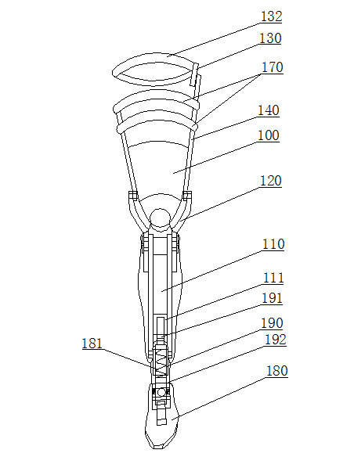

图1

图2

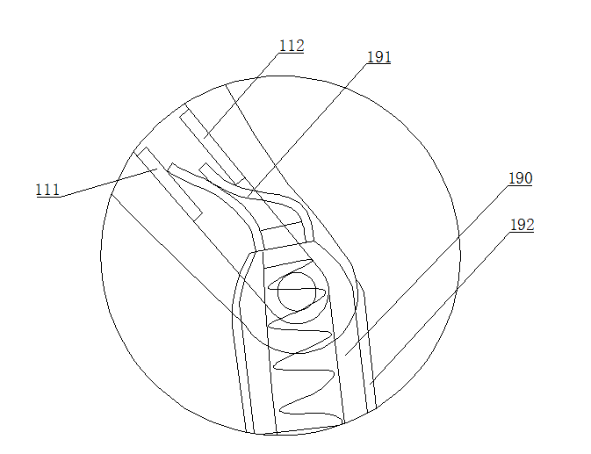

图3

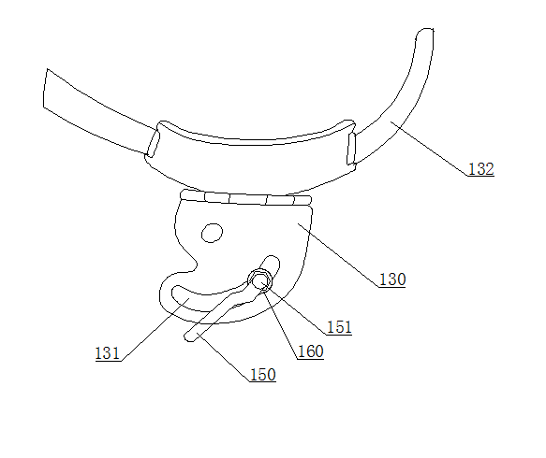

图4

